作 者 推 荐

作者简介：
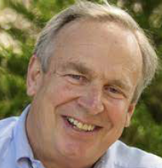
威拉德·斯特恩·兰德尔（Willard Sterne Randall）是香普兰学院的杰出历史学者和荣誉教授。在进入学术界之前，他作为调查记者工作了17年，期间他获得了国家杂志奖、希尔曼奖、勒布奖和约翰·汉考克奖，并最终在普林斯顿大学进行历史高级研究。作为传记作家和讲师，他专门研究建国时代的历史。

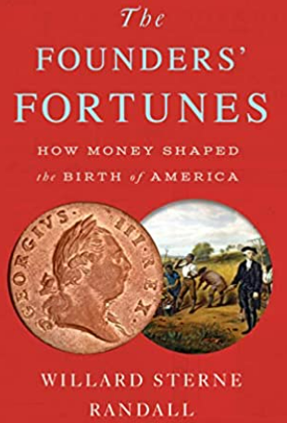
中文书名：《建国者的财富：金钱如何塑造了美国的诞生》
英文书名：The Founders' Fortunes: How Money Shaped the Birth of America
作 者：Willard Sterne Randall
出 版 社：Dutton
代理公司：Trident/ANA/Susan
页 数：336页
出版时间：2022年2月
代理地区：中国大陆、台湾
审读资料：电子稿
类 型：经管/历史

内容简介：

开国元勋们富有启发性的财务史，揭示了他们的个人财务如何影响了宪法和新国家。1776年，《独立宣言》签署后，美国的开国元勋们以奇特的誓言总结了美国最重要的文件，致“我们的生命、我们的财富和我们神圣的荣誉。”生命和荣誉确实是悬而未决的，但他们的财富呢？这些建国人因国家独立获得或失去了多少财富？他们各自的经济利益对自由、正义和初出茅庐的美利坚合众国的命运有哪些挥之不去的影响？
历史学家威拉德·斯特恩·兰德尔在这本具有里程碑意义的著作中调查了建国人的私人财务，前所未有地阐明了革命是如何发生的及其原因。《建国者的财富》揭示了这些领导人是如何发动战争、制定宪法和建立在一定程度上受自身经济利益影响的新国家的。在一个这些问题已成为国家日常事务的时代，本书是对美国的基本价值观的非凡而深刻的新认识。

媒体评价：
“兰德尔以冷幽默讲述了法国警方搜查本·富兰克林内衣和山姆·亚当斯啤酒生涯的真实故事……兰德尔清晰、引人入胜的叙述揭示了金钱对美国建国的影响，并对殖民历史进行了有益的审视。”
----《书单》（星级评论）
“故事写得很好，充满了对人的兴趣，对革命时代的历史进行了有价值的更新，许多读者可能从高中后就没有再研究过这段历史……这是一部生动的历史，讲述了美国是如何为其革命付出代价的，以及开国元勋们所做出的决定背后的原因。”
----《柯科斯评论》，（星级评论）

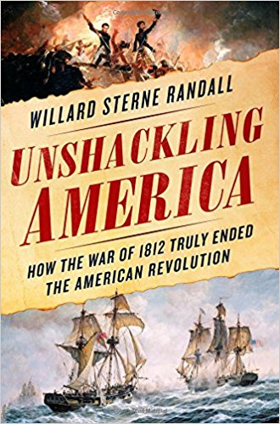
中文书名：《解放美国：1812年的战争如何真正结束独立战争》
英文书名：UNSHACKLING AMERICA: HOW THE WAR OF 1812 TRULY ENDED THE AMERICAN REVOLUTION
作 者：Willard Sterne Randall
出 版 社：St. Martin's Press
代理公司：Trident/ANA
页 数：464页
出版时间：2017年6月
代理地区：中国大陆、台湾
审读资料：电子稿
类 型：历史

内容简介：

1812年的战争一直是美国独立战争中的一个过渡故事。先是革命，再是内战。历史书对1812年的战争也一笔带过。国家杂志获奖历史学家威拉德·斯特恩·兰德尔（Willard Sterne Randall）通过新作品《解放美国》（UNSHACKLING AMERICA: How the War of 1812 Truly Ended the American Revolution）重新审视了1812年的战争。兰德尔教授认为，它不是美国历史中的一个小插曲，而是一系列国际军事和经济冲突的高潮，最终不可逆地结束了美国长达50年同英国的独立斗争。

1776年7月，签署了《独立宣言》（Declaration of Independence）后，约翰·亚当斯（John Adams）写信给妻子：“革命已经结束……剩下的就是战争。”

《解放美国》（Unshackling America）反驳了美国打过两次独立战争的谬误。威拉德·斯特恩·兰德尔详细记载了为了在经济上摆脱英国的控制，美国进行了长达五十年的不懈斗争，一场未获承认的全球性斗争连接了两场武力冲突。在此期间，自由贸易就是这场斗争的核心。

杰斐逊和其他开国元勋都没想到1763年至1783年的革命实现了目标的一部分，是他们苦难的第一阶段。1783年革命战争结束时签署的《巴黎条约》（The Treaty of Paris）终止了公开的斗争，美国只取得了部分的政治自治。而英国则通过控制美国经济独立和机构，从而继续控制美国的部分主权。

兰德尔详细地阐述了英国在那50年间为一直持续控制美国贸易的水域所做出的种种尝试，但他也讲述了，尽管受到种种无法容忍的、残暴无耻的限制，美国依然坚中立权力的原则，一边吞并法国加勒比的贸易，一边发展世界第二大商船舰队。1790年至1800年期间，美国商船运输量增加了五倍；1800年至1812年期间，商船的运量翻了一番，最终令美国成为全球最大的独立海上强国。

媒体评价：

“这段经过充分研究的历史展示了1812年战争如何令美国最终脱离英国。”
----《科克斯书评》（Kirkus Reviews）

“兰德尔以海洋和陆地贸易的名义生动地刻画了暴力冲突。”
----《出版者周刊》（Publishers Weekly）

“兰德尔是个迷人而擅长讲故事的人。”
----《图书馆杂志》（Library Journal）

“威拉德·斯特恩·兰德尔（Willard Sterne Randall）通过《解放美国》（Unshackling America）讲述了早期的共和国，它令已被遗忘的1812年战争变得有意义，它将冲突本身变成了一场激动人心的戏剧。那个时代的重大问题——自由贸易、难民危机、残酷的党派斗争以及外国势力对美国事务的干涉——都引发了头条新闻的共鸣。这是我们应该书写的历史：基于残酷现实富有启发性的见解。一部重要的作品。”
----《巨人乐队》（Band of Giants）和《天堂沟》（Heaven's Ditch）作者，
杰克·凯利（Jack Kelly）

“1783年美国独立战争结束后，事实证明英国人输不起。三十多年来，他们肆无忌惮地侵犯美国的陆地和海洋主权。兰德尔凭借《解放美国》中令人信服的案例，阐述了美国并没有通过1775年至1783年的战争实现真正的独立，而是通过一场耗时更久的断断续续的战争，直到1815年安德鲁·杰克逊在新奥尔良击败英国才结束。”
----纽约大学斯特恩商学院荣誉经济学教授，理查德·塞拉（Richard Sylla）

“威拉德·斯特恩·兰德尔（Willard Sterne Randall）透过这部节奏明快、研究详实的作品挑战了关于1812年战役是第二次美国革命的传统观念。他提出了一个令人信服的看法，即这场战争是始于1776年的美国独立战争的高潮。兰德尔出色地刻画了麦迪逊战争的政治紧张局势，以及随之而来的军事场面。对于那些对美国历史感兴趣的学者和读者们而言，这是一部不容错过的作品。”
----纽约大学巴鲁克学院&研究生院系历史教授，卡罗尔·博肯（Carol Berkin）

谢谢您的阅读！
请将反馈信息发至：夏蕊（Susan Xia）
安德鲁·纳伯格联合国际有限公司北京代表处
北京市海淀区中关村大街甲59号中国人民大学文化大厦1705室
邮编：100872
电话：010-82504406
传真：010-82504200
Email：susan@nurnberg.com.cn
网址：http://www.nurnberg.com.cn
微博：http://weibo.com/nurnberg
豆瓣小站：http://site.douban.com/110577/
微信订阅号：ANABJ2002

